建设项目环境保护设施
竣工验收监测报告

项目名称：杭州盛孚交通设施有限公司迁扩建项目

检测单位：杭州普洛赛斯检测科技有限公司

杭州盛孚交通设施有限公司
二0一八年六月
承 诺 书
我公司郑重承诺：对本报告所有内容的真实性和准确性负责，严格按照环保设施竣工验收的要求进行编制，报告内容有任何因造假、失实的情况而产生的法律责任，概由我公司承担。

特此承诺！

单位（盖章）：

项目负责人（签字）：

年 月 日

目 录
前言 1
1、验收监测依据 2
2、建设项目工程概况 3
3、环评中环保建议、结论及批复意见 6
4、评价标准 7
5、监测内容 9
6、监测分析方法和质量保证 25
7、环境管理检查 27
8、结论 30

前言
杭州盛孚交通设施有限公司成立于2009年9月，原位于萧山区瓜沥镇沿塘村，主要从事生产：交通路锥、立柱、路障灯；经销：交通安全设施。企业分别于2009年9月、2010年12月、2015年5月通过环保审批，合计审批规模为：年产交通路锥36万只、立柱8万根、路障灯48万只（萧环建【2009】1518号、【2010】3092号、【2015】491号），后因公司发展需要，于2017年进行现有企业的整体迁建，搬迁至萧山区临浦镇塘郎孙村，租用杭州永士塑胶有限公司所属工业用房，面积6166.32m²，为合法建筑，扩建现有产品的产量并且新增警示牌、警示旗的生产内容，并于2017年11月20日通过萧山区环保局审批，审批内容为年产交通路锥150万只、立柱20万根、路障灯100万只、警示牌10万个、警示旗5万面、塑料链8万米、塑料围栏5万套、塑料制品50t、电子产品1万套（萧环建【2017】653号）。
我公司根据企业现有生产情况，于2018年5月25、26日、31和6月1日、31和6月1日委托杭州普洛赛斯检测科技有限公司进行了环保监测和调查，在此基础上编制了环保设施竣工验收监测报告。

1、验收监测依据
（1）中华人民共和国国务院 253号令《建设项目环境保护管理条例》，1998年12月；
（2）国家环境保护总局[2001]第13号令《建设项目竣工环境保护验收管理办法》，2001年12月；
（3）浙江省人民政府省政府令第364号《浙江省建设项目环境保护管理办法》，2018年3月；
（4）浙江省环境保护厅浙环发[2009]89号文《关于印发<浙江省环境保护厅建设项目竣工环境保护验收技术管理规定>的通知》，2009年；
（5）杭州市环境保护有限公司编制的《杭州盛孚交通设施有限公司迁扩建项目环境影响报告表》，2017年12月；
（6）杭州市萧山区环境保护局萧环建【2017】653号文《关于杭州盛孚交通设施有限公司迁扩建项目环境影响报告表审查意见的函》，2017年11月；

2、建设项目工程概况

2.1 企业概况
（1）项目名称：杭州盛孚交通设施有限公司迁扩建项目
（2）建设性质：迁扩建
（3）项目地理位置：杭州盛孚交通设施有限公司位于萧山区临浦镇塘郎孙村，项目东面为杭州萧山利达纺织服饰有限公司，南面为红石路，西面为铝制品厂，北面为牛角钉厂。

2.2 企业项目批建情况
环评批复建设规模：年产交通路锥150万只、立柱20万根、路障灯100万只、警示牌10万个、警示旗5万面、塑料链8万米、塑料围栏5万套、塑料制品50t、电子产品1万套
目前实际建设规模：年产交通路锥150万只、立柱20万根、路障灯100万只、警示牌10万个、警示旗5万面、塑料链8万米、塑料围栏5万套、塑料制品50t、电子产品1万套

2.3 生产工艺情况
本项目生产工艺流程及产污环节如下：

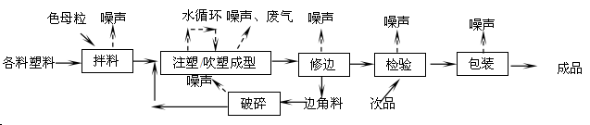

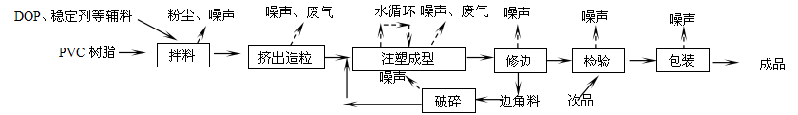

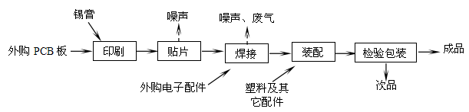

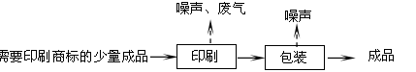

图1 本项目生产工艺流程及产污环节

注：1、PP、PE等塑料颗粒与色母粒混合后经注塑机或吹塑机加工成型，修边、检验、包装成加工部分产品。该工艺中产生的污染物主要为设备噪声、注塑、吹塑过程中产生的塑料废气。
2、PVC树脂、DOP、稳定剂等搅拌混合后，经挤出机造粒、注塑机成型后修边、检验、包装加工成部分产品。该工艺中产生的污染物主要为设备噪声、挤出、注塑过程中产生的塑料废气、DOP废气、HCL废气等。
3、部分产品还需要印刷商标。该工艺中产生的污染物主要为设备噪声、印刷过程中产生的油墨废气、油墨桶等。
4、将锡膏印到PCB的焊盘上，再把印刷好的板送到贴片机进行贴片，然后进行焊接、最后与其他配件装配、检验合格后即可。该工艺中产生的污染物主要为设备噪声、焊接过程中产生的有机废气、焊接废气等。
本项目塑料产品加工生产过程中产生的次品、边角料经破碎机粉碎后重新使用，不形成生产固废。粉碎后颗粒较大，且破碎机密封性能良好，故基本无粉尘产生。其它次品则返修重新装配。本项目冷却用水循环使用，定量添加，不外排。

2.3.2 主要设备
表2-1建设项目主要设备表
设备名称 | 审批数量 | 实际数量 | 备注
中空吹塑机 | 3台 | 3台 | /
拌料机 | 7台 | 7台 | /
粉碎机 | 12台 | 12台 | /
空压机 | 4台 | 4台 | /
注塑机 | 10台 | 10台
挤出机 | 2台 | 2台
热收缩机 | 6台 | 6台
贴片机 | 2台 | 2台
回流焊 | 2台 | 2台
小商标移印机 | 3台 | 3台
小商标丝印机 | 6台 | 6台
波峰焊 | 1台 | 1台
冷却水塔 | 5台 | 5台
电烙铁 | 20把 | 20把

2.3.3 原辅材料
本项目原辅材料见表2-2。
表2-2 项目主要原辅材料消耗
序号 | 主要原辅材料名称 | 审批用量 | 实际用量
1 | PP、PE等各类塑料（新料） | 720t/a | 720t/a
2 | 色母粒 | 28.5t/a | 28.5t/a
3 | PVC树脂 | 890t/a | 890t/a
4 | 水性油墨 | 0.12t/a | 0.12t/a
5 | 焊丝 | 0.15t/a | 0.15t/a
6 | 助焊剂 | 0.5t/a | 0.5t/a
7 | 环保稳定剂 | 8t/a | 8t/a
8 | DOP | 150t/a | 150t/a
9 | 轻质碳酸钙 | 20t/a | 20t/a
10 | PE蜡 | 3t/a | 3t/a
11 | 锡膏 | 0.2t/a | 0.2t/a
12 | 水 | 1600t/a | 1600t/a
13 | 电 | 30万KW.h/a | 30万KW.h/a

2.4 污染源及污染物分析和污染治理措施
（1）废气
本项目废气主要为注塑、吹塑废气（非甲烷总烃）、印刷油墨废气（非甲烷总烃）、pvc制成品产生的投料粉尘、挤出造粒、注塑废气、焊接过程中产生的有机废气、焊接废气。
本项目产生的印刷油墨废气（非甲烷总烃）经一套光催化氧化废气处理装置处理后15米高空排放，注塑、吹塑废气（非甲烷总烃）、pvc造粒、注塑废气（非甲烷总烃、氯乙烯、HCL）、焊接过程中产生的废气收集后经配有的二套静电除油+光催化氧化废气处理装置处理后15米高空排放。投料粉尘收集后经布袋除尘后排放。食堂油烟废气经油烟净化器处理后排放。
（2）废水
本项目产生的废水主要为职工的生活污水和生产冷却用水。生活污水经化粪池处理后纳管排放。生产冷却水循环使用，定期添加，不外排。
（3）噪声
项目噪声主要粉碎机、空压机等的设备噪声。
加强高噪声设备的维护管理，避免设备不正常运行产生的噪声。夜间不生产。（4）固废
本项目固废主要为员工生活垃圾、废包装材料、废擦拭布和废油墨桶。生活垃圾由临浦环境卫生管理所统一收集处理，废包装材料由原料销售商回收利用。废擦拭布和废油墨桶委托杭州立佳环境服务有限公司处理。

3、环评中环保建议、结论及批复意见

3.1 环评建议
（1）确保本报告所提出的各项污染防治措施落到实处，切实履行“三同时”。并尽快申请环保竣工验收。
（2）尽量选取低噪声设备，设备安装时应注意隔音、降噪。
（3）近期生产污水需处理达到《合成树脂工业污染物排放标准》GB31572-201表1中直接排放标准排入附近水体，远期待截污管网建成并接入污水处理厂后，企业废水必须按《污水综合排放标准》（GB8978-1996）中三级标准纳管排放。

（4）落实好固体废弃物的出路，禁止焚烧，防止二次污染。
（5）制定并落实各种相关的生产管理制度，加强对职工的培训教育，做好各项生产事故防范措施。
（6）关心并积极听取可能受项目环境影响的附近的居民和附近单位的工作人员的反映，定期向项目最高管理者和当地环保部门汇报项目环境保护工作的情况，同时接受当地环境保护部门的监督和管理。遵守有关环境法律、法规，树立良好的企业形象，实现经济效益与社会效益、环境效益相统一。

3.2 环评总结论

杭州盛孚交通设施有限公司建设项目选址合理，符合国家产业政策，项目建设符合清洁生产原则，项目污染物在达标排放情况下对周围环境影响较小，区域环境质量能维持现状，只要厂方重视环保工作，认真落实评价提出的各项污染防治对策，加强对污染物的治理工作，做到环保工作专人分管，责任到人，加强对各类污染源的管理，落实环保治理所需要的资金，则该项目的实施，可以做到在较高的生产效益的同时，又能达到环境保护的目标。因此该项目从环保角度来说是可行的。

3.3 环评批复意见（萧环建【2017】653号）
关于杭州盛孚交通设施有限公司迁扩建项目环境影响报告表审查意见的函
杭州盛孚交通设施有限公司：
你单位报来的杭州市环境保护有限公司编制的《杭州盛孚交通设施有限公司迁扩建项目环境影响报告表》已悉。该项目选址于萧山区临浦镇塘郎孙村，由瓜沥镇沿塘村（萧环建【2015】491号）整体搬迁而来，利用杭州永士塑胶有限公司所属现有工业用房实施生产，项目内为年产交通路锥150万只、立柱20万根、路障灯100万只、警示牌10万个、警示旗5万面、塑料链8万米、塑料围栏5万套、塑料制品50t、电子产品1万套，主要设备为中空吹塑机3台、拌料机2台等，具体设备数量及型号清单详见环评报告第5页表1-2，属迁扩建。经审查，根据环评报告结论，同意实施。环评报告中的污染防治对策、措施可作为项目实施和企业环境管理依据。在项目实施过程中你单位应严格执行环保“三同时”制度，并做好以下各项工作：
1、实行雨污分流、清污分流、注塑冷却水循环利用，不外排；生活污水必须经处理达到《合成树脂工业污染物排放标准》GB31572-201表1中直接排放标准排入附近水体，远期待截污管网建成并接入污水处理厂后，企业废水必须按《污水综合排放标准》（GB8978-1996）中三级标准纳管排放。
2、厂内高噪声设备必须合理布局，远离敏感点。采取隔声降噪减振措施，确保厂界达到《工业企业厂界环境噪声排放标准》（GB12348-2008）2类标准。
3、公司必须加强各工段（注塑、吹塑、造粒、破碎、印刷、焊接、食堂等）有机废气、粉尘、油烟的捕集，分质处理达到《合成树脂工业污染物排放标准》GB31572-201表4中的排放限值、《大气污染物综合排放标准》（GB16297-1996）中二级排放标准及《饮食业油烟排放标准（试行）》(GB18483-2001)等相关标准后高空排放，禁止无组织排放。
4、固体废弃物必须分类妥善处置，禁止焚烧、丢弃，不得产生二次污染。危险固废（废油墨桶、废擦拭布、废活性炭等）需委托有资质单位进行处理。
5、本项目塑料原料必须为新料；配套挤出机仅限对PVC粉状原料进行造粒加工，边角料、残次品等不得进行造粒加工；不得涉及废旧塑料回收、清洗及熔融造粒等加工作业。
6、本项目须严格按照《浙江省挥发性有机污染物整治方案》的要求进行实施和管理。建设项目的性质、规模、地点或者采用的生产工艺等发生重大变化的，应重新报批。
7、项目竣工后必须实施环保“三同地”，验收合格后方可投入正式生产。
项目实施过程中，请临浦镇人民政府加强日常环境监督管理。

4、评价标准

4.1废气
《大气污染物综合排放标准》（GB 16297-1996）中二级限值要求，详见表4-1。
表4-1大气污染物综合排放标准（GB16297-1996）
污染物 | 最高允许排放浓度(mg/m³) | 最高允许排放速率，kg/h |  | 无组织排放监控浓度限值
污染物 | 最高允许排放浓度(mg/m³) | 排气筒高度，m | 二级 | 监控点 | 浓度，mg/m³
颗粒物 | 120 | 15 | 3.5 | 周界外浓度最高点 | 1.0
非甲烷总烃 | 120 | 15 | 10 | 周界外浓度最高点 | 4.0
HCl | 100 | 15 | 0.26 | 周界外浓度最高点 | 0.20
氯乙烯 | 36 | 15 | 0.77 | 周界外浓度最高点 | 0.6
锡及其化合物 | 10 | 15 | 0.36 | 周界外浓度最高点 | 0.3
本项目设有四个基准灶头，食堂油烟废气排放执行《饮食业油烟排放标准》(GB18483-2001)的中型标准，具体见表4-2。
表4-2 《饮食业油烟排放标准》(GB18483-2001)
饮食业单位规模 | 小型 | 中型 | 大型
基准灶头数 | ≥1，＜3 | ≥3，＜6 | ≥6
对应灶头总功率（108J/h） | ≥1.67，＜5.00 | ≥5.00，＜10 | ≥10
对应排气罩灶面总投影面积（m2） | ≥1.1，＜3.3 | ≥3.3，＜6.6 | ≥6.6
油烟最高允许排放浓度 | 2.0（mg/m³）
净化设施最低去除率％ | 60 | 75 | 85
注：单个灶头基准排风量：大、中、小型均为2000m³/h。

4.2废水
废水排放执行《污水综合排放标准》（GB8978-1996）中三级限值要求，详见表4-3。

表4-3废水排放标准
检测项目 | 排放限值
pH值 | 6-9
悬浮物 | 400
化学需氧量 | 500
氨氮 | 35
总磷 | 8
单位：mg/L，pH值为无量纲。

4.2噪声
本项目噪声主要来源于粉碎机、空压机等机械设备，设备运行过程中噪声值较低，由于设备安装在屋内，且噪声不大，因此只要加强车间噪声的防治，则本项目噪声影响不大，本次不做检测。

4.3固废
本项目固废已落实环评要求处置措施，根据环评报告不会造成二次污染，本次不做检测。

5、监测内容

5.1 验收监测期间工况说明
2018年5月杭州普洛赛斯检测科技有限公司对我公司建设项目进行了环保设施竣工验收监测。
监测期间本项目生产负荷
监测工况 | 现场监测期间，2018年5月25日生产交通路锥4800只、立柱600根、路障灯3000只、警示牌300个、警示旗150面、塑料链250米、塑料围栏150套、塑料制品0.15t、电子产品900套，5月26日生产交通路锥4500只、立柱590根、路障灯3200只、警示牌280个、警示旗180面、塑料链260米、塑料围栏145套、塑料制品0.16t、电子产品800套，生产负荷达到75%，符合竣工验收条件。
备注 | 全年工作300天

5.2 验收监测内容和频次
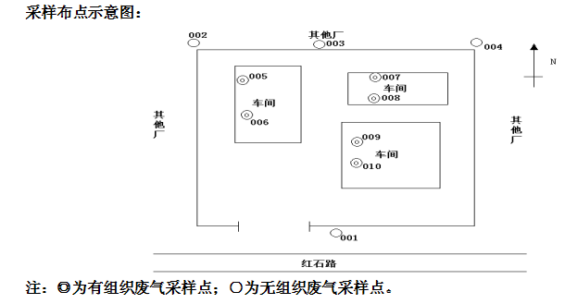

5.2.1废气监测结果和评价
监测期间气象参数测定结果
日期 | 风向 | 风速 m/s | 气温 ℃ | 大气压kPa | 天气状况
2018年5月25日 | S | 1.5 | 30.3 | 100.8 | 晴
2018年5月26日 | S | 1.6 | 29.6 | 100.6 | 晴
有 组 织 废 气 检 测 结 果
序号 | 项目 | 单位 | 检测结果
1 | 净化器名称及型号 | / | /
2 | 测试地点 | / | 注塑、吹塑废气进口005
3 | 测试时间 | / | 第一周期
4 | 排气筒高度 | m | /
*5 | 废气温度 | ℃ | 28 | 28 | 28
*6 | 废气流速 | m/s | 12.6 | 12.8 | 12.7
*7 | 实测废气流量 | m³/h | 8.90×103 | 9.04×103 | 8.97×103
*8 | 标干态废气流量 | N.d.m³/h | 7.90×103 | 8.03×103 | 7.97×103
9 | 非甲烷总烃排放浓度（以碳计） | mg/m³ | 23.2 | 23.8 | 24.3
10 | 非甲烷总烃排放速率 | kg/h | 0.183 | 0.191 | 0.194
注：有*为现场测试值
有 组 织 废 气 检 测 结 果
序号 | 项目 | 单位 | 检测结果 |  |  | 限值
1 | 净化器名称及型号 | / | 静电除油+光催化氧化 |  |  | /
2 | 测试地点 | / | 注塑、吹塑废气排放口006 |  |  | /
3 | 测试时间 | / | 第一周期 |  |  | /
4 | 排气筒高度 | m | 15 |  |  | /
*5 | 废气温度 | ℃ | 30 | 30 | 30 | /
*6 | 废气流速 | m/s | 13.0 | 12.8 | 12.9 | /
*7 | 实测废气流量 | m³/h | 9.19×103 | 9.05×103 | 9.12×103 | /
*8 | 标干态废气流量 | N.d.m³/h | 8.15×103 | 8.04×103 | 8.09×103 | /
9 | 非甲烷总烃排放浓度（以碳计） | mg/m³ | 3.95 | 4.20 | 4.59 | 120
10 | 非甲烷总烃排放速率 | kg/h | 3.22×10-2 | 3.38×10-2 | 3.71×10-2 | 10
注：有*为现场测试值
有 组 织 废 气 检 测 结 果
序号 | 项目 | 单位 | 检测结果
1 | 净化器名称及型号 | / | /
2 | 测试地点 | / | 注塑、吹塑废气进口005
3 | 测试时间 | / | 第二周期
4 | 排气筒高度 | m | /
*5 | 废气温度 | ℃ | 27 | 27 | 27
*6 | 废气流速 | m/s | 12.7 | 12.6 | 12.8
*7 | 实测废气流量 | m³/h | 8.96×103 | 8.91×103 | 9.04×103
*8 | 标干态废气流量 | N.d.m³/h | 7.96×103 | 7.92×103 | 8.02×103
9 | 非甲烷总烃排放浓度（以碳计） | mg/m³ | 29.9 | 30.4 | 30.6
10 | 非甲烷总烃排放速率 | kg/h | 0.238 | 0.241 | 0.245
注：有*为现场测试值
有 组 织 废 气 检 测 结 果
序号 | 项目 | 单位 | 检测结果 |  |  | 限值
1 | 净化器名称及型号 | / | 静电除油+光催化氧化 |  |  | /
2 | 测试地点 | / | 注塑、吹塑废气排放口006 |  |  | /
3 | 测试时间 | / | 第二周期 |  |  | /
4 | 排气筒高度 | m | 15 |  |  | /
*5 | 废气温度 | ℃ | 29 | 29 | 29 | /
*6 | 废气流速 | m/s | 12.9 | 13.0 | 12.9 | /
*7 | 实测废气流量 | m³/h | 9.11×103 | 9.18×103 | 9.13×103 | /
*8 | 标干态废气流量 | N.d.m³/h | 8.08×103 | 8.15×103 | 8.10×103 | /
9 | 非甲烷总烃排放浓度（以碳计） | mg/m³ | 3.32 | 3.72 | 3.80 | 120
10 | 非甲烷总烃排放速率 | kg/h | 2.68×10-2 | 3.03×10-2 | 3.08×10-2 | 10
注：有*为现场测试值
有 组 织 废 气 检 测 结 果
序号 | 项目 | 单位 | 检测结果
1 | 净化器名称及型号 | / | /
2 | 测试地点 | / | 造粒、焊接废气进口007
3 | 测试时间 | / | 第一周期
4 | 排气筒高度 | m | /
*5 | 废气温度 | ℃ | 28 | 28 | 28
*6 | 废气流速 | m/s | 6.3 | 6.5 | 6.4
*7 | 实测废气流量 | m³/h | 1.60×103 | 1.65×103 | 1.63×103
*8 | 标干态废气流量 | N.d.m³/h | 1.42×103 | 1.47×103 | 1.45×103
9 | 非甲烷总烃排放浓度（以碳计） | mg/m³ | 20.3 | 21.0 | 21.3
10 | 非甲烷总烃排放速率 | kg/h | 2.88×10-2 | 3.09×10-2 | 3.09×10-2
注：有*为现场测试值
有 组 织 废 气 检 测 结 果
序号 | 项目 | 单位 | 检测结果 |  |  | 限值
1 | 净化器名称及型号 | / | 静电除油+光催化氧化 |  |  | /
2 | 测试地点 | / | 造粒、焊接废气排放口008 |  |  | /
3 | 测试时间 | / | 第一周期 |  |  | /
4 | 排气筒高度 | m | 15 |  |  | /
*5 | 废气温度 | ℃ | 29 | 29 | 29 | /
*6 | 废气流速 | m/s | 6.5 | 6.6 | 6.5 | /
*7 | 实测废气流量 | m³/h | 1.66×103 | 1.68×103 | 1.64×103 | /
*8 | 标干态废气流量 | N.d.m³/h | 1.47×103 | 1.49×103 | 1.46×103 | /
9 | 非甲烷总烃排放浓度（以碳计） | mg/m³ | 2.45 | 2.83 | 3.06 | 120
10 | 非甲烷总烃排放速率 | kg/h | 3.60×10-3 | 4.22×10-3 | 4.47×10-3 | 10
注：有*为现场测试值
有 组 织 废 气 检 测 结 果
序号 | 项目 | 单位 | 检测结果
1 | 净化器名称及型号 | / | /
2 | 测试地点 | / | 造粒、焊接废气进口007
3 | 测试时间 | / | 第二周期
4 | 排气筒高度 | m | /
*5 | 废气温度 | ℃ | 26 | 26 | 26
*6 | 废气流速 | m/s | 6.4 | 6.3 | 6.4
*7 | 实测废气流量 | m³/h | 1.62×103 | 1.61×103 | 1.64×103
*8 | 标干态废气流量 | N.d.m³/h | 1.44×103 | 1.43×103 | 1.45×103
9 | 非甲烷总烃排放浓度（以碳计） | mg/m³ | 23.2 | 24.2 | 24.4
10 | 非甲烷总烃排放速率 | kg/h | 3.34×10-2 | 3.46×10-2 | 3.54×10-2
注：有*为现场测试值
有 组 织 废 气 检 测 结 果
序号 | 项目 | 单位 | 检测结果 |  |  | 限值
1 | 净化器名称及型号 | / | 静电除油+光催化氧化 |  |  | /
2 | 测试地点 | / | 造粒、焊接废气排放口008 |  |  | /
3 | 测试时间 | / | 第二周期 |  |  | /
4 | 排气筒高度 | m | 15 |  |  | /
*5 | 废气温度 | ℃ | 29 | 29 | 29 | /
*6 | 废气流速 | m/s | 6.5 | 6.4 | 6.6 | /
*7 | 实测废气流量 | m³/h | 1.65×103 | 1.63×103 | 1.69×103 | /
*8 | 标干态废气流量 | N.d.m³/h | 1.46×103 | 1.44×103 | 1.50×103 | /
9 | 非甲烷总烃排放浓度（以碳计） | mg/m³ | 3.55 | 3.98 | 4.12 | 120
10 | 非甲烷总烃排放速率 | kg/h | 5.18×10-3 | 5.73×10-3 | 6.18×10-3 | 10
注：有*为现场测试值
有 组 织 废 气 检 测 结 果
序号 | 项目 | 单位 | 检测结果
1 | 净化器名称及型号 | / | /
2 | 测试地点 | / | 印刷废气进口009
3 | 测试时间 | / | 第一周期
4 | 排气筒高度 | m | /
*5 | 废气温度 | ℃ | 28 | 28 | 28
*6 | 废气流速 | m/s | 7.2 | 7.4 | 7.3
*7 | 实测废气流量 | m³/h | 1.83×103 | 1.88×103 | 1.85×103
*8 | 标干态废气流量 | N.d.m³/h | 1.59×103 | 1.63×103 | 1.61×103
9 | 非甲烷总烃排放浓度（以碳计） | mg/m³ | 28.3 | 28.6 | 28.9
10 | 非甲烷总烃排放速率 | kg/h | 4.50×10-2 | 4.66×10-2 | 4.65×10-2
注：有*为现场测试值
有 组 织 废 气 检 测 结 果
序号 | 项目 | 单位 | 检测结果 |  |  | 限值
1 | 净化器名称及型号 | / | 光催化氧化 |  |  | /
2 | 测试地点 | / | 印刷废气排放口010 |  |  | /
3 | 测试时间 | / | 第一周期 |  |  | /
4 | 排气筒高度 | m | 15 |  |  | /
*5 | 废气温度 | ℃ | 30 | 30 | 30 | /
*6 | 废气流速 | m/s | 7.4 | 7.5 | 7.4 | /
*7 | 实测废气流量 | m³/h | 1.88×103 | 1.90×103 | 1.89×103 | /
*8 | 标干态废气流量 | N.d.m³/h | 1.64×103 | 1.66×103 | 1.63×103 | /
9 | 非甲烷总烃排放浓度（以碳计） | mg/m³ | 3.86 | 4.15 | 3.89 | 120
10 | 非甲烷总烃排放速率 | kg/h | 6.33×10-3 | 6.89×10-3 | 6.34×10-3 | 10
注：有*为现场测试值
有 组 织 废 气 检 测 结 果
序号 | 项目 | 单位 | 检测结果
1 | 净化器名称及型号 | / | /
2 | 测试地点 | / | 印刷废气进口009
3 | 测试时间 | / | 第二周期
4 | 排气筒高度 | m | /
*5 | 废气温度 | ℃ | 27 | 27 | 27
*6 | 废气流速 | m/s | 7.3 | 7.4 | 7.3
*7 | 实测废气流量 | m³/h | 1.86×103 | 1.88×103 | 1.84×103
*8 | 标干态废气流量 | N.d.m³/h | 1.62×103 | 1.64×103 | 1.60×103
9 | 非甲烷总烃排放浓度（以碳计） | mg/m³ | 27.6 | 28.5 | 28.6
10 | 非甲烷总烃排放速率 | kg/h | 4.47×10-2 | 4.67×10-2 | 4.58×10-2
注：有*为现场测试值
有 组 织 废 气 检 测 结 果
序号 | 项目 | 单位 | 检测结果 |  |  | 限值
1 | 净化器名称及型号 | / | 光催化氧化 |  |  | /
2 | 测试地点 | / | 印刷废气排放口010 |  |  | /
3 | 测试时间 | / | 第二周期 |  |  | /
4 | 排气筒高度 | m | 15 |  |  | /
*5 | 废气温度 | ℃ | 29 | 29 | 29 | /
*6 | 废气流速 | m/s | 7.4 | 7.5 | 7.5 | /
*7 | 实测废气流量 | m³/h | 1.88×103 | 1.92×103 | 1.90×103 | /
*8 | 标干态废气流量 | N.d.m³/h | 1.63×103 | 1.67×103 | 1.65×103 | /
9 | 非甲烷总烃排放浓度（以碳计） | mg/m³ | 3.39 | 3.61 | 3.77 | 120
10 | 非甲烷总烃排放速率 | kg/h | 5.52×10-3 | 6.03×10-3 | 6.22×10-3 | 10
注：有*为现场测试值
去 除 效 率
测点位置 | 测试时间 | 检测项目 | 进口排放速率（kg/h） | 出口排放速率（kg/h） | 去除效率（%）
注塑、吹塑车间 | 第一周期 | 非甲烷总烃（以碳计） | 0.189 | 3.44×10-2 | 81.8
注塑、吹塑车间 | 第二周期 | 非甲烷总烃（以碳计） | 0.241 | 2.93×10-2 | 87.8
造粒、焊接车间 | 第一周期 | 非甲烷总烃（以碳计） | 3.02×10-2 | 4.10×10-3 | 86.4
造粒、焊接车间 | 第二周期 | 非甲烷总烃（以碳计） | 3.45×10-2 | 5.70×10-3 | 83.5
印刷车间 | 第一周期 | 非甲烷总烃（以碳计） | 4.60×10-2 | 6.52×10-3 | 85.8
印刷车间 | 第二周期 | 非甲烷总烃（以碳计） | 4.57×10-2 | 5.92×10-3 | 87.0
无 组 织 废 气 检 测 结 果
采样点 | 检测项目 | 单位 | 检测结果 |  |  |  | 限值
采样点 | 检测项目 | 单位 | 第一周期 |  |  |  | 限值
采样点 | 检测项目 | 单位 | 第一频次 | 第二频次 | 第三频次 | 第四频次 | 限值
参照点001 | 非甲烷总烃（以碳计） | mg/m³ | 0.624 | 0.705 | 0.889 | 0.973 | 4.0
参照点001 | 颗粒物 | mg/m³ | 0.185 | 0.189 | 0.182 | 0.203 | 1.0
监控点002 | 非甲烷总烃（以碳计） | mg/m³ | 1.08 | 1.32 | 1.48 | 1.55 | 4.0
监控点002 | 颗粒物 | mg/m³ | 0.312 | 0.271 | 0.323 | 0.295 | 1.0
监控点003 | 非甲烷总烃（以碳计） | mg/m³ | 1.76 | 2.19 | 2.43 | 2.57 | 4.0
监控点003 | 颗粒物 | mg/m³ | 0.259 | 0.367 | 0.363 | 0.297 | 1.0
监控点004 | 非甲烷总烃（以碳计） | mg/m³ | 1.01 | 1.40 | 1.13 | 1.34 | 4.0
监控点004 | 颗粒物 | mg/m³ | 0.330 | 0.268 | 0.295 | 0.334 | 1.0
无 组 织 废 气 检 测 结 果
采样点 | 检测项目 | 单位 | 检测结果 |  |  |  | 限值
采样点 | 检测项目 | 单位 | 第二周期 |  |  |  | 限值
采样点 | 检测项目 | 单位 | 第一频次 | 第二频次 | 第三频次 | 第四频次 | 限值
参照点001 | 非甲烷总烃（以碳计） | mg/m³ | 0.589 | 0.836 | 0.958 | 0.808 | 4.0
参照点001 | 颗粒物 | mg/m³ | 0.204 | 0.223 | 0.181 | 0.250 | 1.0
监控点002 | 非甲烷总烃（以碳计） | mg/m³ | 1.21 | 1.33 | 1.43 | 1.53 | 4.0
监控点002 | 颗粒物 | mg/m³ | 0.328 | 0.308 | 0.345 | 0.259 | 1.0
监控点003 | 非甲烷总烃（以碳计） | mg/m³ | 1.11 | 1.35 | 1.40 | 1.52 | 4.0
监控点003 | 颗粒物 | mg/m³ | 0.274 | 0.387 | 0.349 | 0.284 | 1.0
监控点004 | 非甲烷总烃（以碳计） | mg/m³ | 1.05 | 1.30 | 1.39 | 1.26 | 4.0
监控点004 | 颗粒物 | mg/m³ | 0.272 | 0.306 | 0.332 | 0.316 | 1.0

监测期间气象参数测定结果
日期 | 风向 | 风速 m/s | 气温 ℃ | 大气压kPa | 天气状况
2018年5月31日 | S | 1.5 | 26.1 | 101.2 | 阴
2018年6月1日 | S | 1.4 | 27.3 | 101.1 | 阴
油 烟 检 测 结 果
序号 | 项目 | 单位 | 检测结果
1 | 测试地点 | / | 食堂油烟进口009
2 | 测试时间 | / | 第一周期
3 | 测试次数 | / | 第一频次 | 第二频次 | 第三频次 | 第四频次 | 第五频次
4 | 排气筒高度 | m | /
*5 | 废气温度 | ℃ | 37 | 37 | 37 | 37 | 37
*6 | 废气流速 | m/s | 9.4 | 9.2 | 9.3 | 9.5 | 9.4
*7 | 实测废气流量 | m3/h | 2.39×10³ | 2.34×10³ | 2.37×10³ | 2.42×10³ | 2.40×10³
*8 | 标干态废气流量 | N.d.m³/h | 2.15×10³ | 2.11×10³ | 2.13×10³ | 2.18×10³ | 2.16×10³
9 | 油烟排放浓度 | mg/m³ | 4.61 | 4.48 | 4.33 | 4.50 | 4.72
10 | 油烟平均排放浓度 | mg/m³ | 4.53
11 | 油烟排放速率 | kg/h | 9.91×10⁻³ | 9.45×10⁻³ | 9.22×10⁻³ | 9.81×10⁻³ | 1.02×10⁻²
注：有*为现场测试值
油 烟 检 测 结 果
序号 | 项目 | 单位 | 检测结果
1 | 测试地点 | / | 食堂油烟排放口010
2 | 测试时间 | / | 第一周期
3 | 测试次数 | / | 第一频次 | 第二频次 | 第三频次 | 第四频次 | 第五频次
4 | 排气筒高度 | m | 15
*5 | 废气温度 | ℃ | 30 | 30 | 30 | 30 | 30
*6 | 废气流速 | m/s | 4.8 | 4.9 | 5.0 | 4.8 | 4.7
*7 | 实测废气流量 | m³/h | 2.42×10³ | 2.47×10³ | 2.52×10³ | 2.43×10³ | 2.37×10³
*8 | 标干态废气流量 | N.d.m³/h | 2.18×10³ | 2.22×10³ | 2.27×10³ | 2.19×10³ | 2.13×10³
9 | 油烟排放浓度 | mg/m³ | 0.459 | 0.430 | 0.584 | 0.553 | 0.449
10 | 油烟平均排放浓度 | mg/m³ | 0.495
11 | 油烟排放浓度限值 | mg/m³ | 2.0
12 | 油烟排放速率 | kg/h | 1.00×10⁻³ | 9.55×10⁻⁴ | 1.32×10⁻³ | 1.21×10⁻³ | 9.56×10⁻⁴
注：有*为现场测试值
油 烟 检 测 结 果
序号 | 项目 | 单位 | 检测结果
1 | 测试地点 | / | 食堂油烟进口009
2 | 测试时间 | / | 第二周期
3 | 测试次数 | / | 第一频次 | 第二频次 | 第三频次 | 第四频次 | 第五频次
4 | 排气筒高度 | m | /
*5 | 废气温度 | ℃ | 38 | 38 | 38 | 38 | 38
*6 | 废气流速 | m/s | 9.3 | 9.4 | 9.3 | 9.5 | 9.2
*7 | 实测废气流量 | m³/h | 2.38×10³ | 2.38×10³ | 2.36×10³ | 2.41×10³ | 2.33×10³
*8 | 标干态废气流量 | N.d.m³/h | 2.14×10³ | 2.15×10³ | 2.12×10³ | 2.17×10³ | 2.10×10³
9 | 油烟排放浓度 | mg/m³ | 3.68 | 3.55 | 3.49 | 3.33 | 3.73
10 | 油烟平均排放浓度 | mg/m³ | 3.56
11 | 油烟排放速率 | kg/h | 7.88×10⁻³ | 7.63×10⁻³ | 7.40×10⁻³ | 7.23×10⁻³ | 7.83×10⁻³
注：有*为现场测试值
油 烟 检 测 结 果
序号 | 项目 | 单位 | 检测结果
1 | 测试地点 | / | 食堂油烟排放口010
2 | 测试时间 | / | 第二周期
3 | 测试次数 | / | 第一频次 | 第二频次 | 第三频次 | 第四频次 | 第五频次
4 | 排气筒高度 | m | 15
*5 | 废气温度 | ℃ | 31 | 31 | 31 | 31 | 31
*6 | 废气流速 | m/s | 5.0 | 4.7 | 4.8 | 4.9 | 4.8
*7 | 实测废气流量 | m³/h | 2.51×10³ | 2.36×10³ | 2.42×10³ | 2.48×10³ | 2.40×10³
*8 | 标干态废气流量 | N.d.m³/h | 2.26×10³ | 2.12×10³ | 2.18×10³ | 2.23×10³ | 2.16×10³
9 | 油烟排放浓度 | mg/m³ | 0.302 | 0.352 | 0.465 | 0.274 | 0.386
10 | 油烟平均排放浓度 | mg/m³ | 0.356
11 | 油烟排放浓度限值 | mg/m³ | 2.0
12 | 油烟排放速率 | kg/h | 6.82×10⁻⁴ | 7.46×10⁻⁴ | 1.01×10⁻³ | 6.11×10⁻⁴ | 8.34×10⁻⁴
注：有*为现场测试值

有 组 织 废 气 检 测 结 果
序号 | 项目 | 单位 | 检测结果
1 | 净化器名称及型号 | / | /
2 | 测试地点 | / | 造粒废气进口007
3 | 测试时间 | / | 第一周期
4 | 排气筒高度 | m | /
*5 | 废气温度 | ℃ | 26 | 26 | 26
*6 | 废气流速 | m/s | 9.2 | 9.3 | 9.3
*7 | 实测废气流量 | m³/h | 2.34×10³ | 2.36×10³ | 2.37×10³
*8 | 标干态废气流量 | N.d.m³/h | 2.11×10³ | 2.13×10³ | 2.14×10³
9 | 氯乙烯排放浓度 | mg/m³ | 33.5 | 32.3 | 31.6
10 | 氯乙烯排放速率 | kg/h | 7.07×10⁻² | 6.88×10⁻² | 6.76×10⁻²
注：有*为现场测试值
有 组 织 废 气 检 测 结 果
序号 | 项目 | 单位 | 检测结果 |  |  | 限值
1 | 净化器名称及型号 | / | 静电+光催化氧化 |  |  | /
2 | 测试地点 | / | 造粒废气排放口008 |  |  | /
3 | 测试时间 | / | 第一周期 |  |  | /
4 | 排气筒高度 | m | 15 |  |  | /
*5 | 废气温度 | ℃ | 26 | 26 | 26 | /
*6 | 废气流速 | m/s | 9.6 | 9.4 | 9.5 | /
*7 | 实测废气流量 | m³/h | 2.44×10³ | 2.39×10³ | 2.41×10³ | /
*8 | 标干态废气流量 | N.d.m³/h | 2.20×10³ | 2.16×10³ | 2.18×10³ | /
9 | 氯乙烯排放浓度 | mg/m³ | 4.05 | 3.87 | 3.37 | 36
10 | 氯乙烯排放速率 | kg/h | 8.91×10⁻³ | 8.36×10⁻³ | 7.35×10⁻³ | 0.77
11 | 氯化氢排放浓度 | mg/m³ | 1.17 | 1.32 | 1.34 | 100
12 | 氯化氢排放速率 | kg/h | 2.57×10⁻³ | 2.85×10⁻³ | 2.92×10⁻³ | 0.26
13 | 锡及其化合物排放浓度 | mg/m³ | 5.33×10⁻³ | 5.64×10⁻³ | 5.43×10⁻³ | 8.5
14 | 锡及其化合物排放速率 | kg/h | 1.17×10⁻⁵ | 1.22×10⁻⁵ | 1.18×10⁻⁵ | 0.31
注：有*为现场测试值
有 组 织 废 气 检 测 结 果
序号 | 项目 | 单位 | 检测结果
1 | 净化器名称及型号 | / | /
2 | 测试地点 | / | 造粒废气进口007
3 | 测试时间 | / | 第二周期
4 | 排气筒高度 | m | /
*5 | 废气温度 | ℃ | 27 | 27 | 27
*6 | 废气流速 | m/s | 9.2 | 9.3 | 9.2
*7 | 实测废气流量 | m³/h | 2.32×10³ | 2.35×10³ | 2.34×10³
*8 | 标干态废气流量 | N.d.m³/h | 2.10×10³ | 2.12×10³ | 2.12×10³
9 | 氯乙烯排放浓度 | mg/m³ | 37.0 | 41.0 | 43.2
10 | 氯乙烯排放速率 | kg/h | 7.77×10⁻² | 8.69×10⁻² | 9.16×10⁻²
注：有*为现场测试值
有 组 织 废 气 检 测 结 果
序号 | 项目 | 单位 | 检测结果 |  |  | 限值
1 | 净化器名称及型号 | / | 静电+光催化氧化 |  |  | /
2 | 测试地点 | / | 造粒废气排放口008 |  |  | /
3 | 测试时间 | / | 第二周期 |  |  | /
4 | 排气筒高度 | m | 15 |  |  | /
*5 | 废气温度 | ℃ | 27 | 27 | 27 | /
*6 | 废气流速 | m/s | 9.4 | 9.6 | 9.5 | /
*7 | 实测废气流量 | m³/h | 2.40×10³ | 2.45×10³ | 2.40×10³ | /
*8 | 标干态废气流量 | N.d.m3/h | 2.57×10³ | 2.21×10³ | 2.17×10³ | /
9 | 氯乙烯排放浓度 | mg/m³ | 5.01 | 6.21 | 5.96 | 36
10 | 氯乙烯排放速率 | kg/h | 1.29×10⁻² | 1.37×10⁻² | 1.29×10⁻² | 0.77
11 | 氯化氢排放浓度 | mg/m³ | 1.05 | 1.25 | 1.16 | 100
12 | 氯化氢排放速率 | kg/h | 2.70×10⁻³ | 2.76×10⁻³ | 2.52×10⁻³ | 0.26
13 | 锡及其化合物排放浓度 | mg/m³ | 5.69×10⁻³ | 4.31×10⁻³ | 4.68×10⁻³ | 8.5
14 | 锡及其化合物排放速率 | kg/h | 1.46×10⁻⁵ | 9.52×10⁻⁶ | 1.02×10⁻⁵ | 0.31
注：有*为现场测试值

有 组 织 废 气 检 测 结 果
序号 | 项目 | 单位 | 检测结果
1 | 净化器名称及型号 | / | /
2 | 测试地点 | / | 制造废气进口005
3 | 测试时间 | / | 第一周期
4 | 排气筒高度 | m | /
*5 | 废气温度 | ℃ | 26 | 26 | 26
*6 | 废气流速 | m/s | 12.4 | 12.6 | 12.5
*7 | 实测废气流量 | m³/h | 8.78×10³ | 8.93×10³ | 8.86×10³
*8 | 标干态废气流量 | N.d.m³/h | 7.80×10³ | 7.93×10³ | 7.87×10³
9 | 氯乙烯排放浓度 | mg/m³ | 64.8 | 63.7 | 62.9
10 | 氯乙烯排放速率 | kg/h | 0.505 | 0.505 | 0.495
注：有*为现场测试值
有 组 织 废 气 检 测 结 果
序号 | 项目 | 单位 | 检测结果 |  |  | 限值
1 | 净化器名称及型号 | / | 静电+光催化氧化 |  |  | /
2 | 测试地点 | / | 制造废气排放口006 |  |  | /
3 | 测试时间 | / | 第一周期 |  |  | /
4 | 排气筒高度 | m | 15 |  |  | /
*5 | 废气温度 | ℃ | 26 | 26 | 26 | /
*6 | 废气流速 | m/s | 12.7 | 12.8 | 12.6 | /
*7 | 实测废气流量 | m³/h | 9.02×10³ | 9.09×10³ | 8.95×10³ | /
*8 | 标干态废气流量 | N.d.m³/h | 8.02×10³ | 8.08×10³ | 7.96×10³ | /
9 | 氯乙烯排放浓度 | mg/m³ | 11.1 | 10.6 | 10.0 | 36
10 | 氯乙烯排放速率 | kg/h | 8.90×10⁻² | 8.08×10⁻² | 7.96×10⁻² | 0.77
11 | 氯化氢排放浓度 | mg/m³ | 1.35 | 1.92 | 1.52 | 100
12 | 氯化氢排放速率 | kg/h | 1.08×10⁻² | 1.55×10⁻² | 1.21×10⁻² | 0.26
注：有*为现场测试值
有 组 织 废 气 检 测 结 果
序号 | 项目 | 单位 | 检测结果
1 | 净化器名称及型号 | / | /
2 | 测试地点 | / | 制造废气进口005
3 | 测试时间 | / | 第二周期
4 | 排气筒高度 | m | /
*5 | 废气温度 | ℃ | 27 | 27 | 27
*6 | 废气流速 | m/s | 12.5 | 12.4 | 12.5
*7 | 实测废气流量 | m³/h | 8.83×10³ | 8.79×10³ | 8.84×10³
*8 | 标干态废气流量 | N.d.m³/h | 7.84×10³ | 7.82×10³ | 7.86×10³
9 | 氯乙烯排放浓度 | mg/m³ | 22.1 | 24.3 | 27.5
10 | 氯乙烯排放速率 | kg/h | 0.173 | 0.190 | 0.216
注：有*为现场测试值
有 组 织 废 气 检 测 结 果
序号 | 项目 | 单位 | 检测结果 |  |  | 限值
1 | 净化器名称及型号 | / | 静电+光催化氧化 |  |  | /
2 | 测试地点 | / | 制造废气排放口006 |  |  | /
3 | 测试时间 | / | 第二周期 |  |  | /
4 | 排气筒高度 | m | 15 |  |  | /
*5 | 废气温度 | ℃ | 27 | 27 | 27 | /
*6 | 废气流速 | m/s | 12.7 | 12.6 | 12.7 | /
*7 | 实测废气流量 | m³/h | 9.02×10³ | 8.94×10³ | 9.04×10³ | /
*8 | 标干态废气流量 | N.d.m³/h | 8.01×10³ | 7.94×10³ | 8.04×10³ | /
9 | 氯乙烯排放浓度 | mg/m³ | 4.16 | 3.71 | 5.45 | 36
10 | 氯乙烯排放速率 | kg/h | 3.33×10⁻² | 2.94×10⁻² | 4.38×10⁻² | 0.77
11 | 氯化氢排放浓度 | mg/m³ | 1.22 | 1.34 | 1.37 | 100
12 | 氯化氢排放速率 | kg/h | 9.77×10⁻³ | 1.06×10⁻² | 1.10×10⁻² | 0.26
注：有*为现场测试值
去 除 效 率
测点位置 | 测试时间 | 检测项目 | 进口排放速率（kg/h） | 出口排放速率（kg/h） | 去除效率（%）
食堂油烟 | 第一周期 | 油烟 | 9.72×10⁻³ | 1.09×10⁻³ | 88.8
食堂油烟 | 第二周期 | 油烟 | 7.59×10⁻³ | 7.77×10⁻⁴ | 89.8
造粒 | 第一周期 | 氯乙烯 | 6.90×10⁻² | 8.21×10⁻³ | 88.1
造粒 | 第二周期 | 氯乙烯 | 8.54×10⁻² | 1.32×10⁻² | 84.5
铸造 | 第一周期 | 氯乙烯 | 0.502 | 8.31×10⁻² | 83.4
铸造 | 第二周期 | 氯乙烯 | 0.193 | 3.55×10-⁻² | 81.6
无 组 织 废 气 检 测 结 果
采样点 | 检测项目 | 单位 | 检测结果 |  |  |  | 限值
采样点 | 检测项目 | 单位 | 第一周期 |  |  |  | 限值
采样点 | 检测项目 | 单位 | 第一频次 | 第二频次 | 第三频次 | 第四频次 | 限值
参照点001 | 氯乙烯 | mg/m³ | <0.200 | <0.200 | <0.200 | <0.200 | 0.60
参照点001 | 氯化氢 | mg/m³ | 0.149 | 0.147 | 0.157 | 0.158 | 0.20
参照点001 | 锡及其化合物 | mg/m³ | 4.23×10⁻⁴ | 3.79×10⁻⁴ | 4.24×10⁻⁴ | 4.13×10⁻⁴ | 0.24
监控点002 | 氯乙烯 | mg/m³ | <0.200 | <0.200 | <0.200 | <0.200 | 0.60
监控点002 | 氯化氢 | mg/m³ | 0.196 | 0.178 | 0.177 | 0.187 | 0.20
监控点002 | 锡及其化合物 | mg/m³ | 3.33×10⁻⁴ | 3.72×10⁻⁴ | 3.40×10⁻⁴ | 3.47×10⁻⁴ | 0.24
监控点003 | 氯乙烯 | mg/m³ | <0.200 | <0.200 | <0.200 | <0.200 | 0.60
监控点003 | 氯化氢 | mg/m³ | 0.187 | 0.188 | 0.176 | 0.185 | 0.20
监控点003 | 锡及其化合物 | mg/m³ | 3.72×10⁻⁴ | 3.61×10⁻⁴ | 3.67×10⁻⁴ | 3.37×10⁻⁴ | 0.24
监控点004 | 氯乙烯 | mg/m³ | <0.200 | <0.200 | <0.200 | <0.200 | 0.60
监控点004 | 氯化氢 | mg/m³ | 0.197 | 0.178 | 0.186 | 0.195 | 0.20
监控点004 | 锡及其化合物 | mg/m³ | 3.49×10⁻⁴ | 3.98×10⁻⁴ | 4.03×10⁻⁴ | 3.29×10⁻⁴ | 0.24

无 组 织 废 气 检 测 结 果
采样点 | 检测项目 | 单位 | 检测结果 |  |  |  | 限值
采样点 | 检测项目 | 单位 | 第二周期 |  |  |  | 限值
采样点 | 检测项目 | 单位 | 第一频次 | 第二频次 | 第三频次 | 第四频次 | 限值
参照点001 | 氯乙烯 | mg/m³ | <0.200 | <0.200 | <0.200 | <0.200 | 0.60
参照点001 | 氯化氢 | mg/m³ | 0.147 | 0.137 | 0.148 | 0.139 | 0.20
参照点001 | 锡及其化合物 | mg/m³ | 3.23×10⁻⁴ | 3.51×10⁻⁴ | 5.41×10⁻⁴ | 4.74×10⁻⁴ | 0.24
监控点002 | 氯乙烯 | mg/m³ | <0.200 | <0.200 | <0.200 | <0.200 | 0.60
监控点002 | 氯化氢 | mg/m³ | 0.186 | 0.166 | 0.157 | 0.166 | 0.20
监控点002 | 锡及其化合物 | mg/m³ | 4.56×10⁻⁴ | 3.78×10⁻⁴ | 3.96×10⁻⁴ | 4.24×10⁻⁴ | 0.24
监控点003 | 氯乙烯 | mg/m³ | <0.200 | <0.200 | <0.200 | <0.200 | 0.60
监控点003 | 氯化氢 | mg/m³ | 0.166 | 0.156 | 0.155 | 0.165 | 0.20
监控点003 | 锡及其化合物 | mg/m³ | 4.05×10⁻⁴ | 3.93×10⁻⁴ | 3.14×10⁻⁴ | 4.17×10⁻⁴ | 0.24
监控点004 | 氯乙烯 | mg/m³ | <0.200 | <0.200 | <0.200 | <0.200 | 0.60
监控点004 | 氯化氢 | mg/m³ | 0.156 | 0.165 | 0.154 | 0.155 | 0.20
监控点004 | 锡及其化合物 | mg/m³ | 4.95×10⁻⁴ | 4.27×10⁻⁴ | 4.53×10⁻⁴ | 3.75×10⁻⁴ | 0.24
以下空白
2018年5月25、26、31日和6月1日监测周期内，非甲烷总烃、氯乙烯、氯化氢、锡及其化合物、食堂油烟有组织排放浓度能满足《大气污染物综合排放标准》（GB16297-1996）表2中相应标准。颗粒物、非甲烷总烃、氯乙烯、氯化氢、锡及其化合物排放浓度能满足《大气污染物综合排放标准》（GB16297-1996）表2中无组织排放限值。

5.2.3生活污水检测结果和评价
2018年5月25废 水 检 测 结 果
采样点 | 检测项目 | 单位 | 检测结果 |  |  |  | 限值
采样点 | 检测项目 | 单位 | 第一周期 |  |  |  | 限值
采样点 | 检测项目 | 单位 | 第一频次 | 第二频次 | 第三频次 | 第四频次 | 限值
废水排放口 | pH值 | / | 7.28 | 7.31 | 7.30 | 7.33 | 6-9
废水排放口 | 化学需氧量 | mg/L | 386 | 353 | 366 | 335 | 500
废水排放口 | 氨氮 | mg/L | 13.6 | 15.6 | 14.3 | 14.8 | 35
废水排放口 | 悬浮物 | mg/L | 125 | 133 | 128 | 124 | 400
废水排放口 | 总磷 | mg/L | 4.02 | 4.00 | 4.04 | 3.98 | 8
2018年5月26废 水 检 测 结 果
采样点 | 检测项目 | 单位 | 检测结果 |  |  |  | 限值
采样点 | 检测项目 | 单位 | 第二周期 |  |  |  | 限值
采样点 | 检测项目 | 单位 | 第一频次 | 第二频次 | 第三频次 | 第四频次 | 限值
废水排放口 | pH值 | / | 7.33 | 7.27 | 7.23 | 7.29 | 6-9
废水排放口 | 化学需氧量 | mg/L | 351 | 407 | 371 | 419 | 500
废水排放口 | 氨氮 | mg/L | 15.4 | 14.2 | 16.2 | 14.9 | 35
废水排放口 | 悬浮物 | mg/L | 126 | 130 | 130 | 125 | 400
废水排放口 | 总磷 | mg/L | 4.01 | 3.95 | 4.04 | 4.01 | 8
以下空白
2018年5月25、26日监测周期内，生活污水中pH值、化学需氧量 、氨氮悬浮物、总磷排放浓度能满足《污水综合排放标准》GB 8978-1996中三级限值要求。

5.2.3噪声监测结果和评价
本项目噪声主要来源于粉碎机、空压机等机械设备，设备运行过程中噪声值较低，由于设备安装在屋内，且噪声不大，因此只要加强车间噪声的防治，则本项目噪声影响不大，本次不做检测。

5.3.4 固体废物调查

5.3.4.1 种类和属性
本项目产生的固废如下表。
企业固废实际产生情况及处理情况
序号 | 固废名称 | 属性 | 处置方式 | 实际情况
1 | 生活垃圾 | 一般固废 | 由临浦环境卫生管理所统一收集处理 | 与环评基本一致
1 | 废包装材料 | 工业固废 | 废包装材料由原料销售商回收利用 | 与环评基本一致
2 | 废油墨桶 | 危险固废 | 委托杭州立佳环境服务有限公司处理 | 与环评一致
3 | 废擦拭布 | 危险固废 | 委托杭州立佳环境服务有限公司处理 | 与环评一致

5.3.4.2 固废收集、储存情况及固体废物管理制度
本项目固废主要为员工生活垃圾、废包装材料、废擦拭布和废油墨桶。生活垃圾由临浦环境卫生管理所统一收集处理，废包装材料由原料销售商回收利用。废擦拭布和废油墨桶委托杭州立佳环境服务有限公司处理。

6、监测分析方法和质量保证

6.1监测分析方法
本项目检测方法一览表
样品类别 | 检测项目 | 检测方法
废气 | 非甲烷总烃 | 《空气和废气监测分析方法》(第四版增补版)国家环保总局(2007年)
废气 | 颗粒物 | 环境空气 总悬浮颗粒物的测定 重量法 GB/T 15432-1995
废水 | pH值 | 水质 pH值的测定 玻璃电极法GB/T 6920-1986
废水 | 氨氮 | 水质 氨氮的测定 纳氏试剂分光光度法HJ 535-2009
废水 | 化学需氧量 | 水质 化学需氧量的测定 重铬酸盐法HJ 828-2017
废水 | 总磷 | 水质 总磷的测定 钼酸铵分光光度法 GB/T 11893－1989
废水 | 悬浮物 | 水质 悬浮物的测定 重量法GB/T 11901-1989

6.2质量保证和质量控制
为了确保监测数据具有代表性、可靠性、准确性，在本次监测中应对检测全过程包括布点、采样、实验室分析、数据处理等各环节进行严格的质量控制。具体要求如下：
（1）验收监测中及时了解生产工况情况，保证监测过程中工况符合达到设计规模的75%以上。
（2）合理布设监测点位，保证各监测点位布设的科学性和可比性。
（3）现场采样、分析人员须经技术培训、安全教育持证上岗后方可工作。
（4）本次监测所用仪器、量器均为计量部门鉴定认证和分析人员校准合格的。
（5）监测分析方法采用国家颁布的标准（或推荐）分析方法。
（6）监测报告实行三级审核。

7、环境管理检查

7.1 环保审批手续及“三同时”执行情况
杭州盛孚交通设施有限公司建设项目环保审批手续基本齐全。基本执行了国家环境保护“三同时”的有关规定，做到了环保设施与项目同时设计，同时施工，同时投入运行。

7.2 环境管理规章制度的建立及其执行情况
我公司有明确环境保护管理职责和环境保护管理制度。

7.3 环保机构设置和人员的配置情况
我目前公司无专职环保部门，但有兼职的环保人员。

7.4 环保设施运转情况
监测期间环保设施运转正常。

7.5 厂区环境绿化情况
厂区四周绿化少，厂房车间、道路规划整齐整洁。

7.6 环评批复执行情况
环评批复意见在工程实施中的落实情况见表7-1。
表7-1 环评批复要求落实情况
项目 | 环评及批复要求 | 实际落实情况
项目选址及规模 | 该项目选址于萧山区临浦镇塘郎孙村，由瓜沥镇沿塘村（萧环建【2015】491号）整体搬迁而来，利用杭州永士塑胶有限公司所属现有工业用房实施生产，项目内为年产交通路锥150万只、立柱20万根、路障灯100万只、警示牌10万个、警示旗5万面、塑料链8万米、塑料围栏5万套、塑料制品50t、电子产品1万套，主要设备为中空吹塑机3台、拌料机2台等，具体设备数量及型号清单详见环评报告第5页表1-2，属迁扩建。 | 该项目选址于萧山区临浦镇塘郎孙村，生产内容、规模、设备与原审的【2017】653号一致。
废水 | 实行雨污分流、清污分流、注塑冷却水循环利用，不外排；生活污水必须经处理达到《合成树脂工业污染物排放标准》GB31572-201表1中直接排放标准排入附近水体，远期待截污管网建成并接入污水处理厂后，企业废水必须按《污水综合排放标准》（GB8978-1996）中三级标准纳管排放。 | 本项目产生的废水主要为职工的生活污水。生活污水经化粪池处理后纳管排放，经杭州普洛赛斯检测科技有限公司2018年5月25、26日监测周期内监测，生活污水中各污染物排放浓度能满足《污水综合排放标准》GB 8978-1996中三级限值要求。
废气 | 公司必须加强各工段（注塑、吹塑、造粒、破碎、印刷、焊接、食堂等）有机废气、粉尘、油烟的捕集，分质处理达到《合成树脂工业污染物排放标准》GB31572-201表4中的排放限值、《大气污染物综合排放标准》（GB16297-1996）中二级排放标准及《饮食业油烟排放标准（试行）》(GB18483-2001)等相关标准后高空排放，禁止无组织排放。 | 本项目产生的印刷油墨废气（非甲烷总烃）经一套光催化氧化废气处理装置处理后15米高空排放，注塑、吹塑废气（非甲烷总烃）、pvc造粒、注塑废气（非甲烷总烃、氯乙烯、HCL）、焊接过程中产生的废气收集后经配有的二套静电除油+光催化氧化废气处理装置处理后15米高空排放。投料粉尘收集后经布袋除尘后排放。食堂油烟废气经油烟净化器处理后排放。  2018年5月25、26、31日和6月1日监测周期内，各污染物达标排放。
噪声 | 厂内高噪声设备必须合理布局，远离敏感点。采取隔声降噪减振措施，确保厂界达到《工业企业厂界环境噪声排放标准》（GB12348-2008）2类标准。 | 生产车间在生产时关闭门窗。
固体废弃物 | 固体废弃物必须分类妥善处置，禁止焚烧、丢弃，不得产生二次污染。危险固废（废油墨桶、废擦拭布、废活性炭等）需委托有资质单位进行处理。 | 本项目固废主要为员工生活垃圾、废包装材料、废擦拭布和废油墨桶。生活垃圾由临浦环境卫生管理所统一收集处理，废包装材料由原料销售商回收利用。废擦拭布和废油墨桶委托杭州立佳环境服务有限公司处理。
其他 | 本项目塑料原料必须为新料；配套挤出机仅限对PVC粉状原料进行造粒加工，边角料、残次品等不得进行造粒加工；不得涉及废旧塑料回收、清洗及熔融造粒等加工作业。 | 原环评审批一致，原料为新料，除PVC粉料造粒外，不进行其它造粒加工。
其他 | 本项目须严格按照《浙江省挥发性有机污染物整治方案》的要求进行实施和管理。建设项目的性质、规模、地点或者采用的生产工艺等发生重大变化的，应重新报批。 | 本项目须严格按照《浙江省挥发性有机污染物整治方案》的要求进行实施和管理
其他 | 项目竣工后必须实施环保“三同地”，验收合格后方可投入正式生产。 | 本项目建设用地必须符合土地利用总体规划和城建规模

8、结论
对照《中华人民共和国环境保护法》等环保法律、法规和标准及杭州市萧山区环境保护局萧环建【2017】653号。本公司竣工环境保护验收监测结论如下：
（1）我公司噪声主要来源于粉碎机、空压机等机械设备，设备运行过程中噪声值较低，由于设备安装在屋内，且噪声不大，生产时关闭门窗，噪声影响不大。
（2）本项目产生的印刷油墨废气（非甲烷总烃）经一套光催化氧化废气处理装置处理后15米高空排放，注塑、吹塑废气（非甲烷总烃）、pvc造粒、注塑废气（非甲烷总烃、氯乙烯、HCL）、焊接过程中产生的废气收集后经配有的二套静电除油+光催化氧化废气处理装置处理后15米高空排放。投料粉尘收集后经布袋除尘后排放。食堂油烟废气经油烟净化器处理后排放。
2018年5月25、26、31日和6月1日监测周期内，非甲烷总烃、氯乙烯、氯化氢、锡及其化合物、食堂油烟有组织排放浓度能满足《大气污染物综合排放标准》（GB16297-1996）表2中相应标准。颗粒物、非甲烷总烃、氯乙烯、氯化氢、锡及其化合物排放浓度能满足《大气污染物综合排放标准》（GB16297-1996）表2中无组织排放限值。
（3）本项目固废主要为员工生活垃圾、废包装材料、废擦拭布和废油墨桶。生活垃圾由临浦环境卫生管理所统一收集处理，废包装材料由原料销售商回收利用。废擦拭布和废油墨桶委托杭州立佳环境服务有限公司处理。
（4）我公司产生的废水主要为职工的生活污水。生活污水经化粪池处理后纳管排放，经杭州普洛赛斯检测科技有限公司2018年5月25、26日监测周期内监测，生活污水中各污染物排放浓度能满足《污水综合排放标准》GB 8978-1996中三级限值要求。

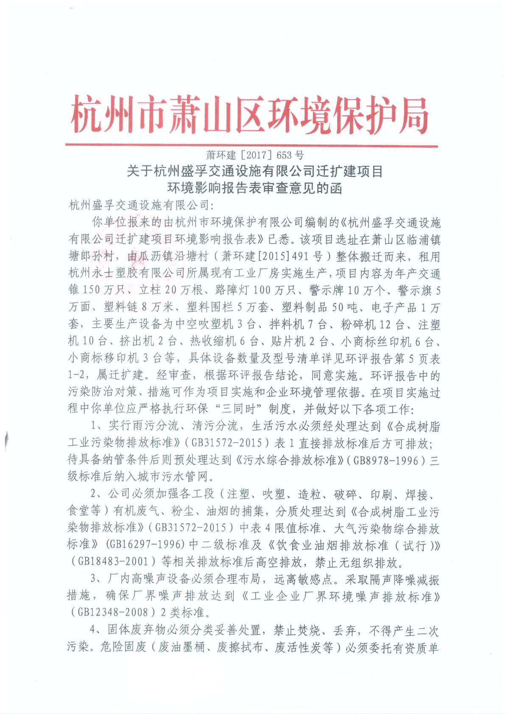

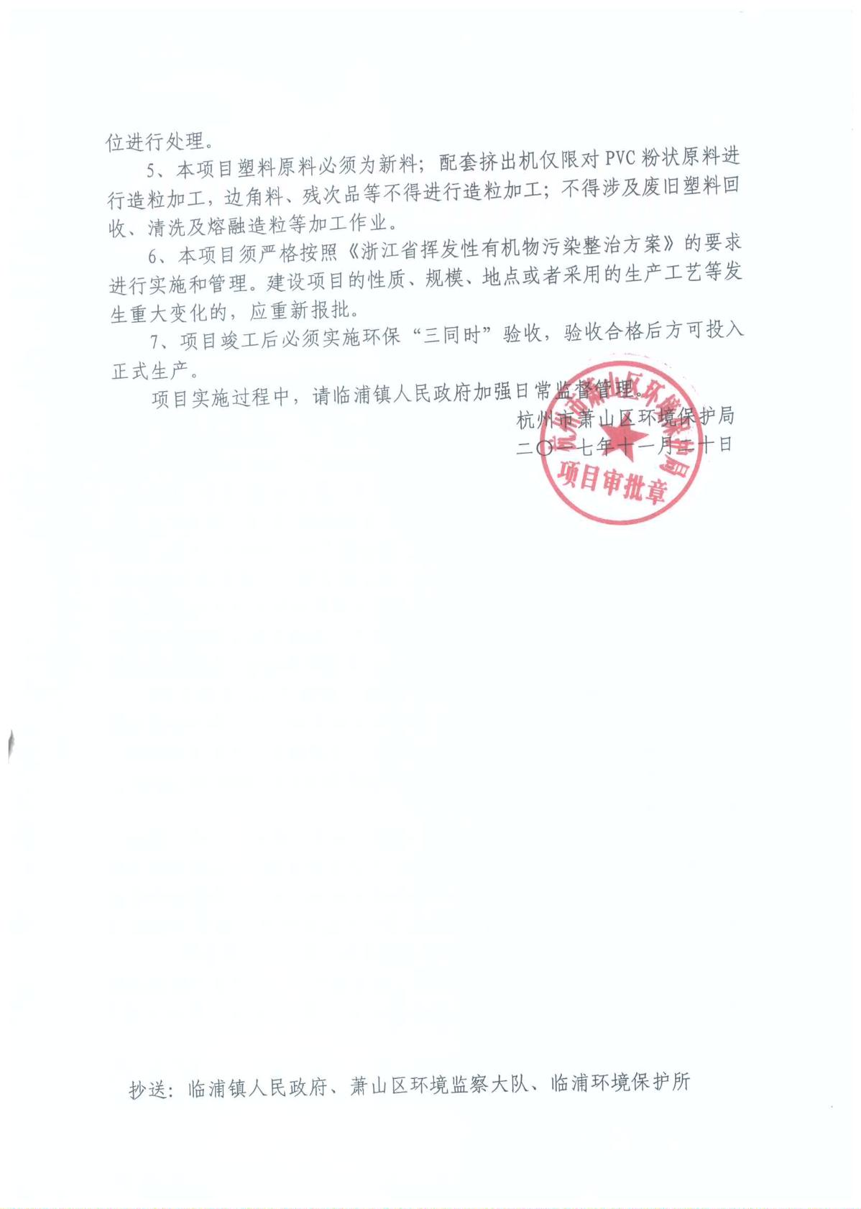

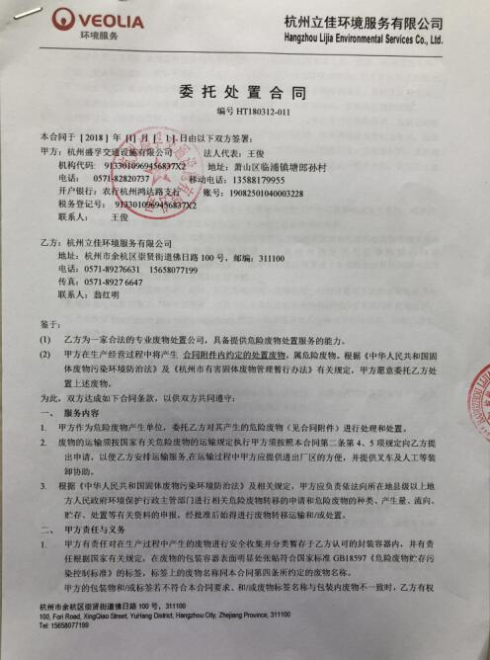

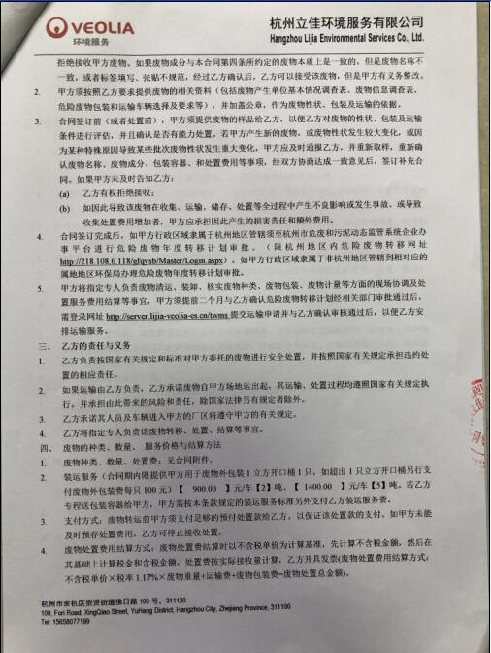

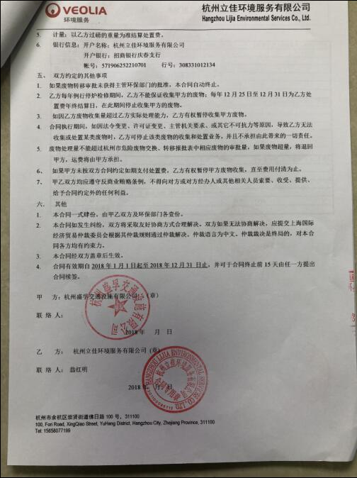

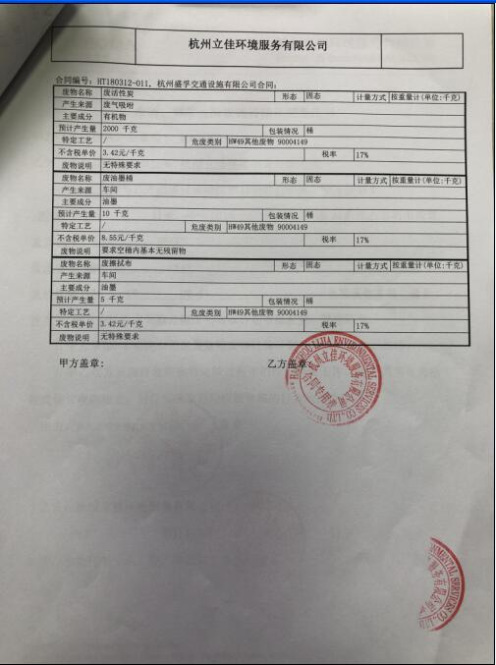

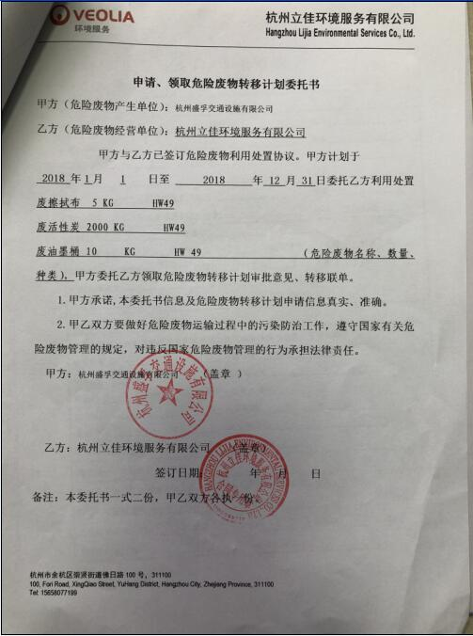

报表
生产日期 | 产品名称 | 产量
2018年5月25日 | 交通路锥 | 4800只
2018年5月25日 | 立柱 | 600根
2018年5月25日 | 路障灯 | 3000只
2018年5月25日 | 警示牌 | 300个
2018年5月25日 | 警示旗 | 150面
2018年5月25日 | 塑料链 | 250米
2018年5月25日 | 塑料围栏 | 150套
2018年5月25日 | 塑料制品 | 0.15t
2018年5月25日 | 电子产品 | 900套
2018年5月26日 | 交通路锥 | 4500只
2018年5月26日 | 立柱 | 590根
2018年5月26日 | 路障灯 | 3200只
2018年5月26日 | 警示牌 | 280个
2018年5月26日 | 警示旗 | 180面
2018年5月26日 | 塑料链 | 260米
2018年5月26日 | 塑料围栏 | 145套
2018年5月26日 | 塑料制品 | 0.16t
2018年5月26日 | 电子产品 | 800套

我公司承诺以上数据真实、有效。如有瞒报、谎报愿承担一切责任。
。

单位盖章

